Техническое задание
Поставка игрового уличного оборудования

1.Наименование объекта закупки: Поставка уличного игрового оборудования
2.Источник финансирования: Средства бюджета Московской области
3. КОЗ И ОКПД2:
Машинка «маршрутка»
ОКПД2:34.40.20.122- наборы из прочих материалов
КОЗ: 01.25.01.02.10-общественный транспорт-игрушка
Детские качели-балансир
ОКПД2: 28.99.32.190-аттракционы прочие
КОЗ:01.25.01.03.07.01-детские качели-балансир
Детские качели-балансир «Юнга»
ОКПД2: 28.99.32.190-аттракционы прочие
КОЗ: 01.25.01.03.07.01-детские качели-балансир
Песочница с крышкой-гармошкой
ОКПД2: 28.99.32.190-аттракционы прочие
КОЗ:01.25.01.03.10.01- песочница
Щит баскетбольный
ОКПД2:32.30.15.111-инвентарь для баскетбола
КОЗ:01.06.27.07-щит баскетбольный
Машинка «Гусеничка»
ОКПД2:32.40.20.122-наборы из прочих материалов
КОЗ: 01.25.01.02.07-легковой автомобиль –игрушка
Машинка «Кабриолет»
ОКПД2: 32.40.20.122-наборы из прочих материалов
КОЗ: 01.25.01.02.07-легковой автомобиль –игрушка
Машинка «Кроха»
ОКПД2: 32.40.20.122-наборы из прочих материалов
КОЗ: 01.25.01.02.07-легковой автомобиль –игрушка
Машинка «Джип»
ОКПД2: 32.40.20.122-наборы из прочих материалов
КОЗ: 01.25.01.02.07-легковой автомобиль –игрушка
4.Общие сведения о заказчике:
-наименование заказчика - муниципальное автономное дошкольное образовательное учреждение «Центр развития ребенка- детский сад №19 «Ягодка» городского округа Ступино Московской области
-место нахождения: 142800, Московская область, г.о. Ступино, г. Ступино, ул. Куйбышева, владение 56
1.Описание объекта закупки:
Поставка уличного игрового оборудования.

- Качалка-балансир

Основные характеристики:
Характеристика | Наименование
Возрастная группа | От 2 до 7 лет
Длина | 2,7м
Ширина | 0,3м
Высота | 0,7м
Материал | -Многослойная фанера тип ФСФ, с высоким показателем физико-механических свойств. Изготовлена по специальным технологиям, в результате чего имеет высокую атмосфероустойчивость, водостойкая. Сорт 2/2, толщина 18мм, 12мм.  -Металлическая труба профильная 40х20мм,  -Металлическая труба D 27мм; 33мм  -Сталь угловая 40х40мм
Окраска | Фанеры:  - Водно-дисперсионная акриловая эмаль для защиты деревянных поверхностей, эксплуатирующихся как внутри, так и снаружи помещений. Эмаль характеризуется высокой укрывистостью, твердостью, низким грязеудержанием. Высокоустойчива к агрессивным проявлениям окружающей среды (ультрафиолетовому излучению, кислотно-щелочным осадкам), к средствам бытовой химии. Эмаль экологически безопасна.  Прошла государственную регистрацию, получено Свидетельство ЕврАзЭС. Разрешена для окраски и отделки игрушек и детской мебели.  Цвета:  RAL1003 (ярко-желтый)  RAL 5002 (ультрамариновый синий)  RAL 9003 (снежно-белый)  Металла, порошковая окраска методом запекания:  RAL 5002 (синий глянцевый)
Конструкция, состав | Опора для бетонирования – 1шт.  Перекладина-маятник (металл) – 1шт.  Доска – 1шт.  Сиденье – 2шт.  Боковина сиденья – 4шт.  Спинка – 2шт.  Декоративная накладка «Штурвал» - 2шт.
Описание конструкции | Опора для бетонирования изготовлена из металлической профильной трубы 40х20 мм, толщина стенок 2 мм. Представляет собой опорную конструкцию в форме трапеции, на горизонтальную ось которой крепится перекладина-маятник с ограничителями раскачивания и поручнями.  Перекладина-маятник (металл) представляет из себя раму из профильной трубы 40х20 толщина стенки 2 мм, устанавливается на опору для бетонирования. Перекладина снабжена поручнями для держания и упорами для обеспечения безопасности из металлической трубы D 27мм толщина стенки 2 мм.  К металлической раме крепится детсаль «Доска» сверху по всей длине перекладины. Для удобства ребенка перед каждым сиденьем в горизонтальной детали «Доска» имеются вырезы для ног. Деталь выполнена из фанеры ФСФ толщиной 18 мм и окрашена в синий цвет.  Сиденья, спинки и боковины устанавливаются на концах перекладины, выполнены из фанеры ФСФ толщиной 18мм. Сиденья и спинки окрашены в синий цвет. Боковины декорированы полосками белого цвета.  Декоративная накладка «Штурвал» устанавливается на боковые части стоек для бетонирования. Выполнена из фанеры толщиной 18мм и окрашена в желтый цвет.  Изделие собирается оцинкованными болтами М8. Все части крепежных соединений, выступающие более чем на 8мм, или имеющие острые края, закрыты декоративными пластиковыми составными колпачками.  Все металлические элементы окрашены порошковой краской методом запекания.  Глубина бетонирования металлических стоек 400мм.

- Качалка-балансир классическая

Основные характеристики:
Характеристика | Наименование
Возрастная группа | От 2 до 7 лет
Длина | 2,1 м
Ширина | 0,3 м
Высота | 0,55 м
Материал | -Многослойная фанера тип ФСФ, с высоким показателем физико-механических свойств. Изготовлена по специальным технологиям, в результате чего имеет высокую атмосфероустойчивость, водостойкая. Сорт 2/2, толщина 18мм.  -Металлическая труба профильная 40х20мм,  -Металлическая труба Ø27мм; Ø33мм  -Резиновый амортизатор.
Окраска | Фанеры:  -ударостойкая тиксотропная алкидная эмаль, устойчивая к атмосферным воздействиям, в том числе к морской воде, не выгорающая на солнце, не подверженная самовыгоранию, устойчивая к истиранию и царапинам. Разрешена к применению в изделиях для детей, имеет соответствующие сертификаты.  Цвета:  RAL 5002 (ультрамариновый синий)  RAL 3024 (насыщенный красный)  Металла, порошковая окраска методом запекания:  RAL1003 (ярко-желтый)
Описание конструкции | Длина: 2000 мм, ширина: 300 мм, высота: 500 мм.  Материал: Многослойная влагостойкая фанера, клееный брус, толстостенная труба, нержавеющая сталь, загрунтованные и окрашенные в яркие цвета, окрашенный порошковыми красками металл, оцинкованный крепеж.  Комплектация: предназначены для детей дошкольного возраста от 3-х лет. Стойки металлические с защитным покрытием от атмосферных воздействий.  Деревянные детали тщательно отшлифованы, покрыты грунтом и окрашены красками, стойкими к сложным погодным условиям, истиранию, действию ультрафиолета и специально предназначенными для применения на уличных детских площадках по ГОСТ Р 52169-2012.  Основание бетонируется.  Изготовлена из металлической профильной трубы. Представляет собой опорную П-образную конструкцию, на горизонтальную ось которой крепится перекладина-маятник с ограничителями раскачивания и поручнями.  Стойки устанавливаются методом бетонирования. Глубина бетонирования металлических стоек 400мм. Окрашены порошковой краской методом запекания.  Перекладина оборудована 2-мя сиденьями, выполненными из фанеры ФСФ толщиной 18мм.

3.Песочница с крышкой-гармошкой
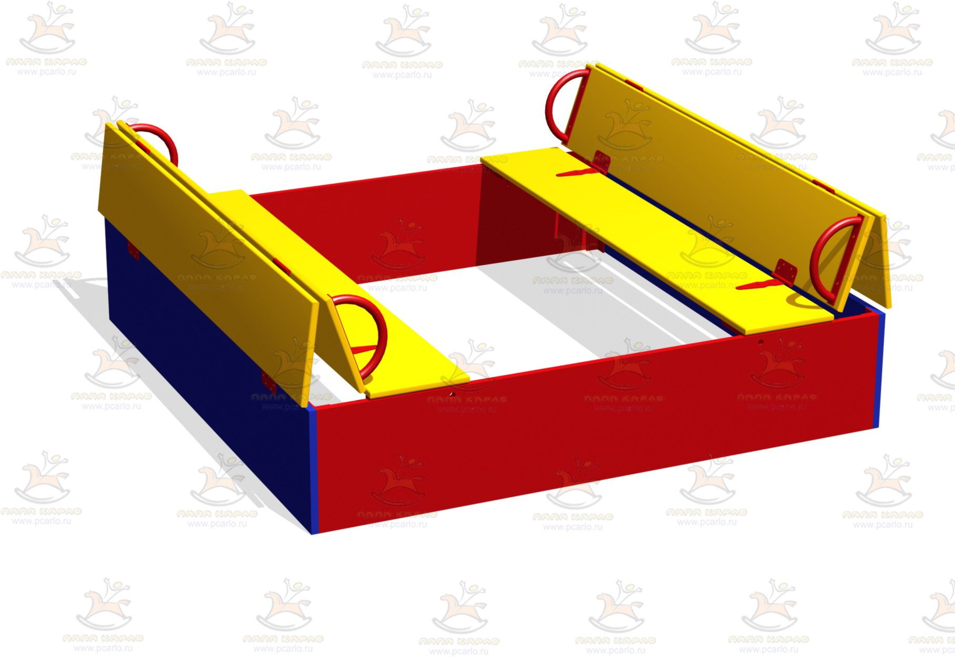
Основные характеристики:
Характеристика | Наименование
Возрастная группа | От 3 до 7 лет
Длина | 2м
Ширина | 2мм
Высота | 0,36 м
Материал | -Многослойная фанера тип ФСФ, с высоким показателем физико-механических свойств. Изготовлена по специальным технологиям, имеет высокую атмосфероустойчивость, водостойкая. Сорт не ниже 2/2, толщина 18мм.  -Металлический уголок 40х40 мм с подпятниками.
Окраска | Фанеры:  -ударостойкая тиксотропная алкидная эмаль «Тиккурила Миранол», устойчива к атмосферным воздействиям, в том числе к морской воде, не выгорающая на солнце, не подверженная самовыгоранию, устойчивая к истиранию и царапинам. Производство Финляндии. Разрешена к применению в изделиях для детей, имеет соответсвующие сертификаты.  Цвета:  RAL1003 (ярко-желтый)  RAL 5002 (синий глянцевый)  RAL 3020 (красный глянцевый)  Металла, порошковая окраска методом запекания:  RAL 2007 (ярко-оранжевый)
Тип конструкции | Сборная, состоит из:  Стенка – 4 шт.  Крышка – 2 шт.  Стойка для бетонирования - 4 шт.  Легко собирается на месте. При сборке собирается с помощью оцинкованных болтов М8, используются колпачковые гайки.
Описание модулей | Стойки для бетонирования, 4 шт.:  Изготовлены из уголка 40х40 мм.  Используются для установки каркаса, методом бетонирования. Глубина бетонирования металлических стоек не менее 350мм. Окрашены порошковой краской методом запекания, цвет - RAL 2007 (ярко-оранжевый)  Стенки, 4 шт.:  Изготовлены из многослойной влагостойкой фанеры тип ФСФ, толщиной 18мм. Цвета - RAL 5002 (синий глянцевый), RAL 3020 (красный глянцевый)  Крышки, 2 шт.:  Состоят из трех частей, соединенных петлями. Изготовлены из многослойной влагостойкой фанеры тип ФСФ, толщиной 18мм. Цвет - RAL1003 (ярко-желтый).  Крышки крепятся к стенкам с помощью петель. При открывании песочницы крышки трансформируются в скамейки со спинками и надежно крепятся в этом положении.

4.Игровая машинка «Кроха»
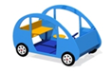
Основные характеристики:
Характеристика | Наименование
Возрастная группа | От 3 до 7 лет
Длина | 1,5м
Ширина | 0,8м
Высота | 0,9м
Материал | -Многослойная фанера тип ФСФ, с высоким показателем физико-механических свойств. Изготовлена по специальным технологиям, в результате чего имеет высокую атмосфероустойчивость, водостойкая. Толщина 18мм.  -Металлическая труба профильная 25х25 мм.
Окраска | Фанеры:  Водно-дисперсионная акриловая эмаль для защиты деревянных поверхностей, эксплуатирующихся как внутри, так и снаружи помещений. Эмаль характеризуется высокой укрывистостью, твердостью, низким грязеудержанием. Высокоустойчива к агрессивным проявлениям окружающей среды (ультрафиолетовому излучению, кислотно-щелочным осадкам), к средствам бытовой химии. Эмаль экологически безопасна.  Прошла государственную регистрацию, получено Свидетельство ЕврАзЭС. Разрешена для окраски и отделки игрушек и детской мебели.  Цвета:  RAL 5012 (лазурно-голубой)  RAL1003 (ярко-желтый)  RAL 5002 (ультрамариновый синий)  RAL 9003 (снежно-белый)  RAL 6009 (черный)  Металла, порошковая окраска методом запекания:  RAL 5002 (синий глянцевый).
Конструкция, состав | Опоры для бетонирования, 2 шт.  Детали из фанеры: боковина – 2шт., панель передняя – 2шт., пол – 1шт., сиденье заднее – 1шт, сиденье водителя – 1шт, руль – 1шт. Легко собирается на месте. Стягиваются оцинкованными болтами М8, используются только колпачковые гайки, для предотвращения откручивания используются пружинные шайбы.
Описание изделия | Опоры для бетонирования, 2 шт. изготовлены из профильной трубы 25х25мм. Устанавливаются методом бетонирования. Глубина бетонирования – 300мм.  -Боковины -2 шт.:  Боковины голубого цвета в виде силуэта маленькой машинки. «Колеса» черного цвета, с белыми рельефными «дисками», имеющими сквозные отверстия, имитирующими крепежные отверстия настоящего колеса. Колеса крепятся к боковине.  Панель передняя – 2шт. – прямоугольные детали голубого цвета.  Пол машинки голубого цвета.  Сиденья желтые, заднее – со спинкой.  Руль закреплен на передней панели с помощью кронштейна, крутящийся, желтого цвета.

5.Машинка «Кабриолет»

Основные характеристики:
Характеристика | Наименование
Возрастная группа | От 3 до 7 лет
Длина | 1,5м
Ширина | 0,95м
Высота | 0,5м
Материал | -Многослойная фанера тип ФСФ, с высоким показателем физико-механических свойств. Изготовлена по специальным технологиям, в результате чего имеет высокую атмосфероустойчивость, водостойкая. Толщина 18мм.  Металлическая труба профильная 25х25 мм
Окраска | -ударостойкая тиксотропная алкидная эмаль, устойчивая к атмосферным воздействиям, в том числе к морской воде, не выгорающая на солнце, не подверженная самовыгоранию, устойчивая к истиранию и царапинам. Разрешена к применению в изделиях для детей, имеет соответствующие сертификаты.  Цвета:  RAL1003 (ярко-желтый)  RAL 3024 (насыщенный красный)  RAL 5002 (ультрамариновый синий)  RAL 9003 (снежно-белый)  RAL 6009 (черный)  Металла, порошковая окраска методом запекания:  RAL 5002 (синий глянцевый)
Конструкция, состав | Опоры для бетонирования, 2 шт. Детали из фанеры. Легко собирается на месте. Стягиваются оцинкованными болтами М8, используются только колпачковые гайки, для предотвращения откручивания используются пружинные шайбы.
Описание изделия | Опоры для бетонирования, 2 шт. изготовлены из профильной трубы 25х25мм. Устанавливаются методом бетонирования. Глубина бетонирования – 300мм.  -Боковины -2 шт:  Боковины красного цвета в виде силуэта отрытой машины-кабриолета. «Колеса» черного цвета, с белыми рельефными «дисками», имеющими сквозные отверстия, имитирующими крепежные отверстия настоящего колеса. Колеса крепятся к боковине.  Пол машинки голубого цвета.  Сиденья красные, представляют собой скамейки с боковинами и спинкой синего цвета.  Спереди у машинки руль, крутящийся, желтого цвета на рулевой стойке желтого цвета.

6.Игровая машинка «Джип»
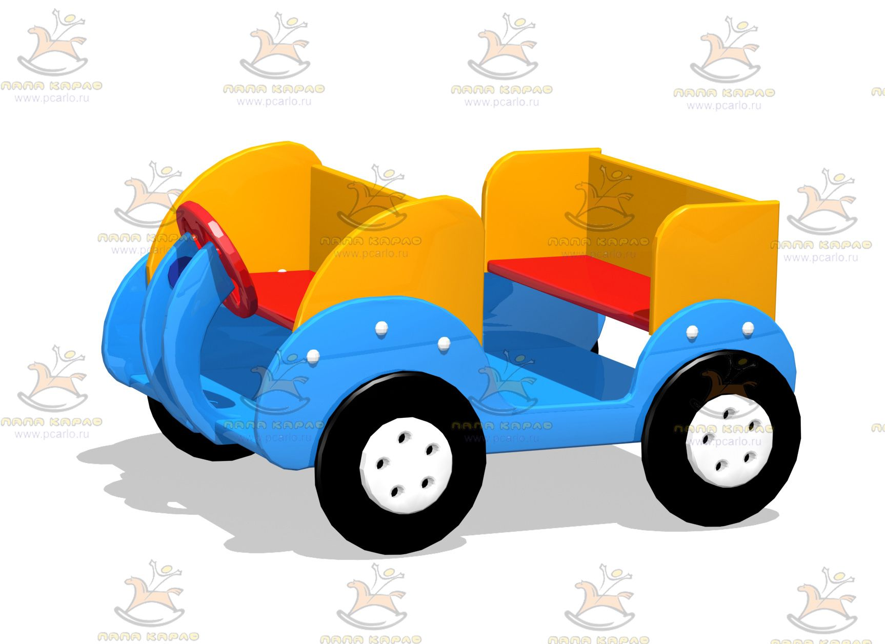
Основные характеристики:
Характеристика | Наименование
Возрастная группа | От 3 до 7 лет
Длина | 0,85м
Ширина | 0,7м
Высота | 0,5м
Материал | Многослойная фанера тип ФСФ, с высоким показателем физико-механических свойств. Изготовлена по специальным технологиям, в результате чего имеет высокую атмосфероустойчивость, водостойкая. Толщина 18мм.  Металлическая труба профильная 25х25 мм
Окраска | -Водно-дисперсионная акриловая эмаль для защиты деревянных поверхностей, эксплуатирующихся как внутри, так и снаружи помещений. Эмаль характеризуется высокой укрывистостью, твердостью, низким грязеудержанием. Высокоустойчива к агрессивным проявлениям окружающей среды (ультрафиолетовому излучению, кислотно-щелочным осадкам), к средствам бытовой химии. Эмаль экологически безопасна.  Прошла государственную регистрацию, получено Свидетельство ЕврАзЭС. Разрешена для окраски и отделки игрушек и детской мебели.  Цвета:  RAL1003 (ярко-желтый)  RAL 3024 (насыщенный красный)  RAL 5012 (лазурно-голубой)  RAL 9003 (снежно-белый)  RAL 6009 (черный)  Металла, порошковая окраска методом запекания:  RAL 3024 (насыщенный красный)
Описание изделия | Опоры для бетонирования – 2 шт. изготовлены из профильной трубы 25х25мм. Устанавливаются методом бетонирования. Глубина бетонирования – 300мм.  -Боковины – 2 шт.:  Верх желтого цвета, имитирует боковины сидений, нижняя часть голубого цвета, выполнена в виде крыльев над колесами.  Колеса – 4 шт. черного цвета, с белыми рельефными «дисками», имеющими сквозные отверстия, имитирующими крепежные отверстия настоящего колеса. Колеса крепятся к боковине.  Пол – 1 шт. машинки голубого цвета, устанавливается на металлические опоры.  Сиденья красные, представляют собой скамейки с боковинами и спинкой желтого цвета.  Спереди у машинки руль, крутящийся, красного цвета.

7.Машинка «Гусеничка»
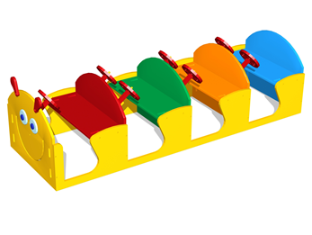
Основные характеристики:
Характеристика | Наименование
Возрастная группа | От 3 до 7 лет
Длина | 2,1м
Ширина | 0,7м
Высота | 0,55м
Материал | -Многослойная фанера тип ФСФ, с высоким показателем физико-механических свойств. Изготовлена по специальным технологиям, в результате чего имеет высокую атмосфероустойчивость, водостойкая. Толщина 18мм.  -Металлическая труба профильная 25х25 мм.
Окраска | Фанеры:  Водно-дисперсионная акриловая эмаль для защиты деревянных поверхностей, эксплуатирующихся как внутри, так и снаружи помещений. Эмаль характеризуется высокой укрывистостью, твердостью, низким грязеудержанием. Высокоустойчива к агрессивным проявлениям окружающей среды (ультрафиолетовому излучению, кислотно-щелочным осадкам), к средствам бытовой химии. Эмаль экологически безопасна.  Прошла государственную регистрацию, получено Свидетельство ЕврАзЭС. Разрешена для окраски и отделки игрушек и детской мебели.  Цвета:  RAL1003 (ярко-желтый)  RAL 3024 (насыщенный красный)  RAL 5012 (лазурно-голубой)  RAL 2007 (ярко-оранжевый)  RAL 6024 (зеленый травяной)  Металла, порошковая окраска методом запекания:  RAL3002 (красная гладкая глянцевая)
Конструкция, состав | Стойки для бетонирования, 4 шт.  Голова гусенички – 1шт.  Боковина – 2шт.  Спинка – 4шт.  Сиденье – 4шт.  Игровой элемент «Руль» - 7шт.  Легко собирается на месте с помощью оцинкованных болтов М8, используются только колпачковые гайки, для предотвращения откручивания используются пружинные шайбы.
Описание изделия | -Стойки для бетонирования, 4 шт.:  Изготовлены из металлической профильной трубы 25х25 мм.  Глубина бетонирования металлических стоек не менее 400мм. Окрашены порошковой краской методом запекания RAL 1028 (желтый глянцевый).  -Голова гусенички - 1шт. Изготовлена из многослойной влагостойкой фанеры ФСФ толщиной 18мм.  Верх закруглен в виде арки, на лицевой стороне рельефные накладки «Глаза» и «Рожки». Имеет пропильное отверстие, соответствующее требованиям ГОСТ Р 52169-2003, выполненное в виде «улыбки».  -Боковины - 2шт. Изготовлены из многослойной влагостойкой фанеры ФСФ толщиной 18мм.  Желтого цвета, имитируют сегменты боков гусеницы. Представляют из себя боковые борта сидений.  -Спинка – 4шт. Изготовлены из многослойной влагостойкой фанеры ФСФ толщиной 18мм. Верхняя часть спинок сидений в виде арки. Окрашены в голубой, красный, зеленый, оранжевый цвета.  -Сиденье - 4 шт. Изготовлены из многослойной влагостойкой фанеры ФСФ толщиной 18мм. Высота сидений 300мм. Окрашены в голубой, красный, зеленый, оранжевый цвета.  -Игровой элемент «Руль» - 7 шт.  Кронштейн руля металлический из трубы 25х25, руль из фанеры ФСФ, окрашены в красный цвет. Все рули крутящиеся, что дает возможность активной коллективной игры.

8. Машинка «Маршрутка»
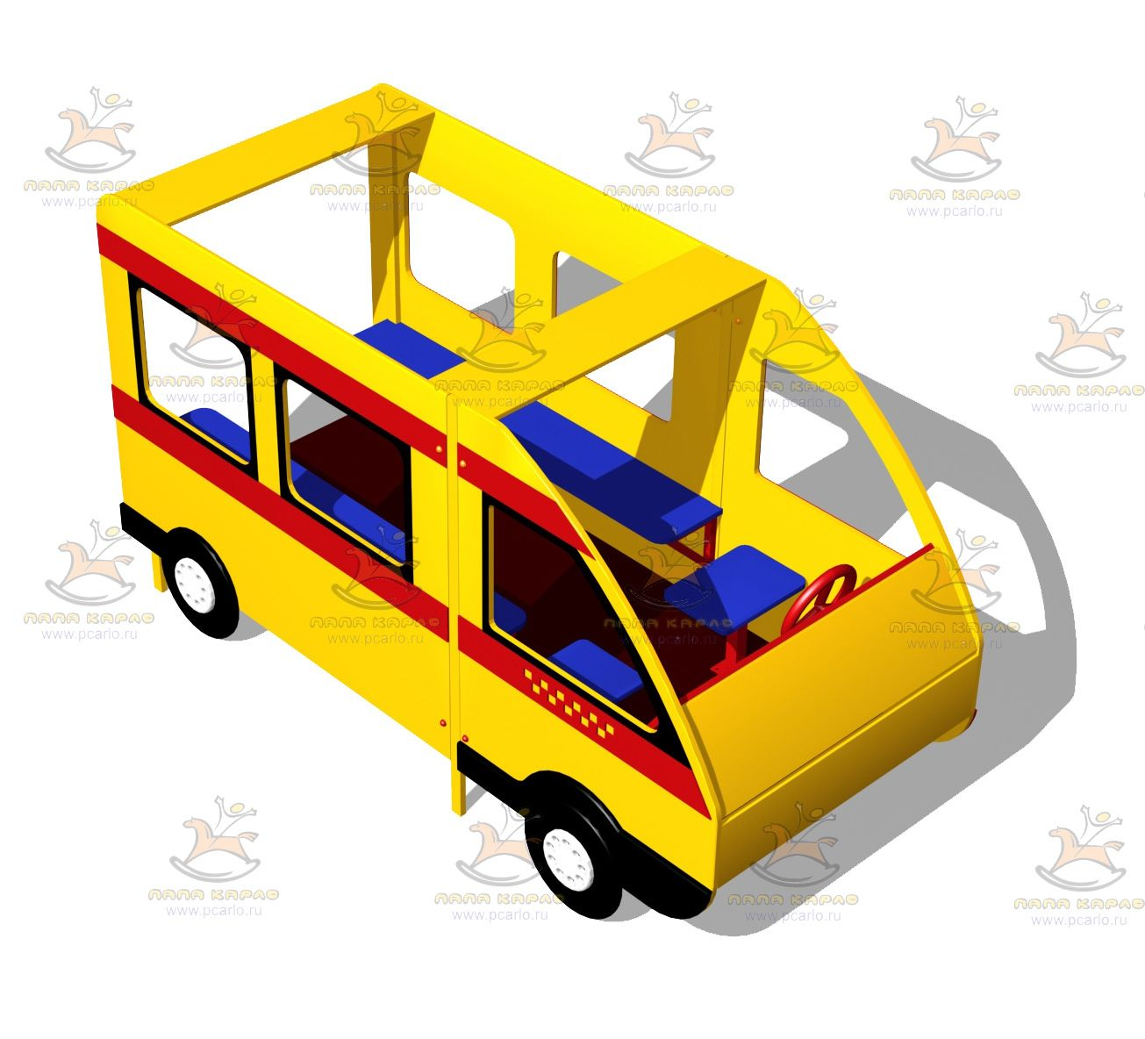
Основные технические характеристики:
Длина (габариты) | 2,4м
Ширина (габариты) | 1,05м
Высота (габариты) | 1,5м
Материал | - Металлическая профильная труба 40х20мм, 25х25мм.  - Металлическая круглая труба диметром 21 мм.  - Многослойная фанера ФСФ, с высокими показателями физико-механических свойств. Изготовлена по специальным технологиям, в результате чего имеет высокую атмосфероустойчивость, водостойкая. Сорт 2/2, толщина 18мм.  - Многослойная ламинированная фанера с антискользящим покрытием, толщина 15мм.
Окраска | Детали из фанеры:  -ударостойкая тиксотропная алкидная эмаль, устойчива к атмосферным воздействиям, в том числе к морской воде, не выгорающая на солнце, не подверженная самовыгоранию, устойчивая к истиранию и царапинам. Разрешена к применению в изделиях для детей, имеет соответствующие сертификаты.  Цвета:  Фанера:  RAL 9003 (снежно-белый)  RAL 3024 (насыщенный красный)  RAL 5002 (ультрамариновый синий)  RAL 1003 (ярко-желтый)  Металл: порошковая окраска методом запекания:  RAL 3020 (красный глянцевый)
Конструкция, состав | Металлические детали:  -Стойка задняя - 2шт.  -Стойка передняя – 1шт.  -Кронштейн под руль – 1шт.  -Кронштейн под скамейку – 4шт.  -Стойка под переднее сиденье – 2шт.  -Поручень – 2шт.  Детали из фанеры:  -Боковина - 2шт.  -Передняя панель -3 шт.  -Сиденье - 2 шт.  -Скамейка -2 шт.  -Пол – 1шт.  -Руль – 1шт.  Легко собирается на месте с помощью оцинкованных болтов М8, используются только колпачковые гайки, для предотвращения откручивания используются пружинные шайбы.
Описание комплектации | Стойка задняя - 2шт. Выполнена из трубы 40х20. Устанавливается методом бетонирования. Глубина бетонирования – 400мм.  Стойка передняя – 1шт. Выполнена из профильной трубы 40х20 и 40х20мм. Устанавливается методом бетонирования. Глубина бетонирования – 400мм.  Боковина - 2шт. Изготовлена из фанеры толщиной 18мм. Выполнена в виде силуэта микроавтобуса, цвет – желтый, оформлена накладками.  «Бампер»-1 шт. Синего цвета. Декорирована накладками «фары».  «Капот» – 1шт. – прямоугольная деталь желтого цвета. Изготовлены из фанеры толщиной 18мм.  «Панель под руль» – 1шт. – прямоугольная деталь желтого цвета. Изготовлены из фанеры толщиной 18мм.  Игровой элемент «Руль» - 1шт. Руль изготовлен из фанеры толщиной 18мм и установлен на металлическом кронштейне, который позволяет рулю крутиться.  Сиденье - 2 шт. Установлены в кабине. Изготовлены из фанеры толщиной 18мм.  Скамейка -2 шт. Установлены в кузове вдоль стенок кабины. Изготовлена из фанеры толщиной 18мм.  Пол – 1шт. Изготовлен из ламинированной фанеры с антискользящим покрытием.

9. Щит баскетбольный малый

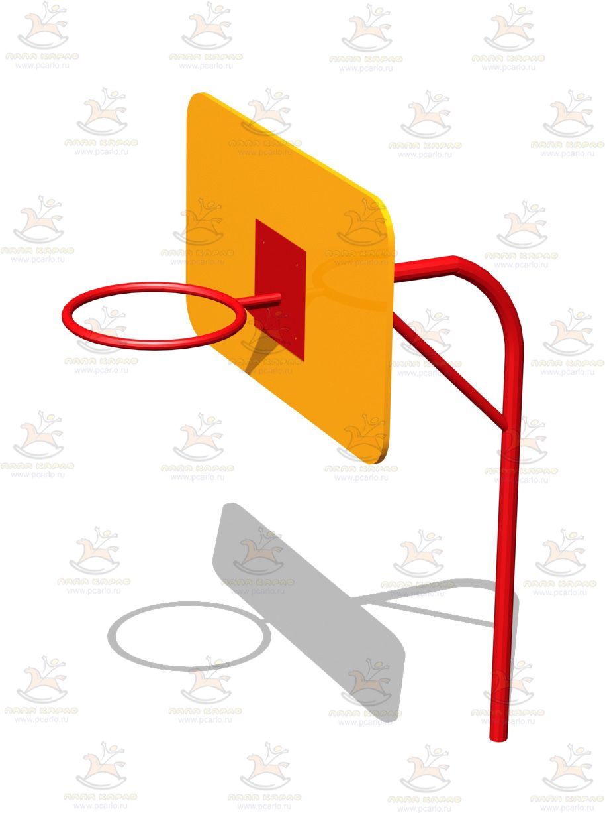
Основные характеристики:
Возрастная группа | От 7 лет
Длина | 1,2м
Ширина | 0,8м
Высота | 1,8м
Материал | -Многослойная фанера тип ФСФ, с высоким показателем физико-механических свойств. Изготовлена по специальным технологиям, в результате чего имеет высокую атмосфероустойчивость, водостойкая. Толщина 18мм.  -Труба стальная Ø57мм
Окраска | Фанеры:  -ударостойкая тиксотропная алкидная эмаль «Тиккурила Миранол», устойчива к атмосферным воздействиям, в том числе к морской воде, не выгорающая на солнце, не подверженная самовыгоранию, устойчивая к истиранию и царапинам. Производство Финляндии. Разрешена к применению в изделиях для детей, имеет соответствующие сертификаты.  Цвета:  RAL1003 (ярко-желтый)  RAL 3024 (насыщенный красный)  Металла, порошковая окраска методом запекания:  RAL 3020 (красный глянцевый)
Описание конструкции | Щит (ширина 800 мм, высота 600 мм, толщина 18 мм) – прямоугольная деталь из многослойной влагостойкой фанеры ФСФ толщиной 18мм. Окрашен в желтый цвет.  Щит оборудован баскетбольным кольцом.  Стойка изготовлена из трубы Ø57мм. Устанавливается методом бетонирования. Глубина бетонирования – 600мм.

